英国伦敦政治经济学院
学年访学项目
London School of Economics and Political Sciences
The General Course
（2020-2021）

- 项目综述
伦敦政治经济学院（London School of Economics and Political Science, 简称LSE）的学年访学项目（the General Course）最早始于1910年，至今已拥有超过百年的悠久历史。与普遍的学期访学项目不同，LSE只向访学生提供一整学年的访学项目，通常从当年9月一直延续至次年6月，目的是希望学生能够获得最大化的学术收获与生活体验。
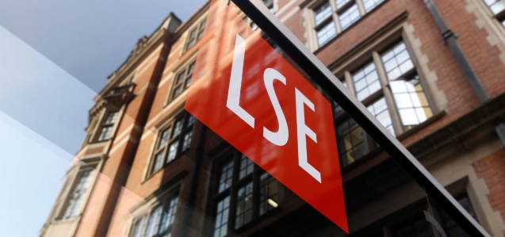
全美国际教育协会作为LSE在中国的正式授权机构，负责选拔优秀中国大学生，于2020年秋季前往LSE参加为期一学年的专业学习项目。学生将与其他国际学生一起参与专业课程的学习，充分体验LSE严谨的学术氛围，有效提升自身的英语技能以及学术水平。

二、 伦敦政治经济学院简介
- 创建于1895年，与牛津大学、剑桥大学、伦敦大学学院、帝国理工学院并称“G5超级精英大学”，也是英国金三角名校和罗素大学集团成员；
- 2020年Times世界大学综合排名第27位，2020年QS世界大学综合排名第44位，社会科学领域享誉世界，常年位居欧洲第1；
- 下设25个学术科系与23个研究中心，优势学科包括社会科学、管理学、金融、商科、经济学等，校友及教员之中包括18名诺贝尔奖得奖者与37名政府或国家元首；
- 学校位于英国首都伦敦市中心，地理位置优越，比邻国会大厦、大英博物馆、特拉法加广场等地标建筑。

三、访学项目介绍
2020年9月28日 – 2021年6月18日 （根据2019-2020学年访学项目日期预估）
【课程内容】
LSE的学年访学项目由三个学期组成，分别是秋季学期（9月至次年1月），春季学期为（1月– 4月），以及夏季学期（5月- 6月）。授课通常集中在秋季学期和春季学期，考试则通常安排在1月的第一周以及夏季学期。
课程选择
LSE的学年访学项目提供300多门本科课程可供学生选择，覆盖了18个学科专业，包括会计、经济学、经济史、金融、政府、国际史、国际关系、地理与环境、人类学、语言研究、法律、管理学、数学、哲学、社会政策、社会学、心理学与行为科学、统计学等。目前LSE共下设16个提供本科学位的院系，参加项目的学生会被其中的一个院系录取，该院系将负责为学生安排学术顾问，为学生提供定期的学术、日常事务与个性化支持。
参加LSE学年项目的学生，通常选择四门专业课程，其中学生必须选择至少一门被录取院系开设的课程（经济学系要求必须选择两门）。除此之外，学生所在院系对选课没有特别限制，学生可选择满足学术先修要求的、其它院系提供的本科课程。
LSE的本科课程由浅至深分为三种级别，课程编号为100级、200级或300级，选择200和300级别的课程通常要求学生在国内大学已经修读过相关专业课程：
 | 100级别课程 | 200级别课程 | 300级别课程
课程难度描述 | 基础入门课程，不需要具备相关专业的本科学习经历，但可能会要求有数学或其它相关专业的知识。 | 中级课程，相当于美国大学的大三课程。学生需要学过相关专业的入门课程或相近学科的课程。 | 高级课程，相当于美国大学的大四或研究生课程。学生需要学过相关专业的中级课程。

有部分课程需要学生在9月入校后征得课程协调人的同意方可选择；有少量课程不对学年访学学生开放；另有一些院系对部分课程注册人数有上限规定。详情和选修课程的具体要求，可参考学校官网。

授课形式
LSE的授课形式采取大课讲座与小班讨论的混合模式。大课讲座通常学生人数较多，所有注册该课程的学生均需参加，人数最多时可达数百名。 而小班讨论的课堂通常不超过15名学生，以保障教学质量和学生的充分参与。
LSE小班讨论的课堂时间因课程不同而存在差异，但通常为每周8至12小时，其余时间主要用于讲座与自学。LSE特别强调独立自主的学习方式，建议学生每周至少保持20小时以上的独立研习时间。

【项目考核】
LSE学年访学项目的考核方法包括课堂分数以及考试分数。完成学习并通过考核后，学生将获得LSE颁发的正式成绩单。LSE学年访学项目不直接授予项目学生学分，通常LSE一门课的学分可对应美国教育体系中的3个学分。经国内高校教务处获院系评估认可可转为本校学分。

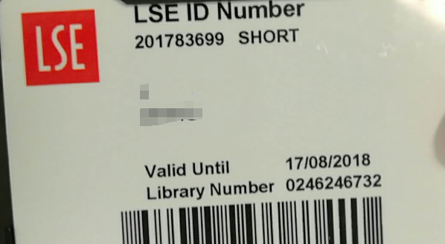
项目学生均可获得LSE正式注册的学生证，凭借学生证可在项目期内，按校方规定使用学校的校园设施与教育资源，包括图书馆、健身房、活动中心等。
参加LSE学年访学项目的学生均可获得入住校内宿舍的保障（大部分位于伦敦市中心）。

【项目费用】
项目总费用 | 约为2.27万英镑（约合人民币19.8万元）
费用包括： | 学费、申请费、医疗与意外险、接机费用、以及项目服务费
费用不包括： | 机票、英国签证费、住宿/餐费、与个人消费  注：LSE学年项目的住宿约8,000-10,000英镑，以最终实际预订情况为准。

四、项目申请
- 项目名额
2020-2021年LSE学年访学项目，我校选拔名额为5名。
- 项目申请截止日期：2020年4月30日
- 选拔要求
- 仅限本校全日制在校生，本科和研究生均可申请；成绩优异、道德品质好，在校期间未受过纪律处分，身心健康，能顺利完成在英学习任务；
- 申请要求：雅思7.0以上，单项不低于7.0；或托福107分以上，单项不低于25分
大学成绩要求：GPA至少达到3.3，最好达到GPA3.5；入学时学生需已完成大二课程
- 申请者需提交一份个人陈述、大学成绩单、英语成绩单并提供两位推荐人的姓名与电子邮件联系方式。
- 家庭具有一定经济基础，能够提供访学所需学费及生活费；
- 通过全美国际教育协会的项目面试、；伦敦政治经济学院的学术审核、以及我校院系及国际交流处的派出资格审核。
- 项目申请录取方式和报名流程
1）登录项目选拔管理机构 -- 全美国际教育协会网站www.usiea.org，填写《项目报名表》，网上报名的时间决定录取的顺序和安排宿舍的顺序；
2） 学生申请资料经初步审核后，参加面试确定预录取名单；
3）学生提交正式申请材料并缴纳项目费用，获得学校录取及签证；
4）在学校国际交流合作处网站下载《参加学习项目审批表》，由所在学院教学副院长或院长在 “所在学院审批意见栏”签署意见并签字、盖章后，交到本部综合楼707（国际交流与合作处）；
5）学生在学校国际交流合作处网站下载并填写《广东财经大学学生参加国（境）外学习项目协议书》，本协议书一式三份，由学生本人和家长签字，并在名字上按指模后，连同签字家长的身份证复印件交到本部综合楼707（国际交流与合作处）；
- 参加校内的行前教育；
- 赴海外学习；
- 回国后提交在国外学习、生活的照片与总结;
- 三水校区学生请联系国交处廖老师：020-84096080，咨询校区间材料寄送事宜。
- 项目咨询：
校国际交流与合作处：廖老师 地址：本部综合楼707 电话：84096080 邮箱：fao3@gdufe.edu.cn
全美国际教育协会咨询电话:
曾老师：020-8555 8193 18922780945（微信同，周一至周五 9:00—18:00）
朱老师：13829761018 （微信同，周一至周五 9:00—18:00）
全美国际教育协会官网：www.usiea.org
全美国际教育协会官微：全美国际访学微刊

